桂林电子科技大学2023-2024学年 第 2学期
计算机组成原理B实验报告

实验名称 | 32位ALU设计 |  |  |  |  |  |  |  |  | 辅导教师意见：  成绩 教师签名：
院 系 | 计算机与信息安全学院 |  |  | 专业 |  | 物联网工程
学 号 |  |  |  | 姓名
同 作 者 | 无
实验日期 | 2024 | 年 | 4 |  | 月 |  | 19 | 日

一、 实验目的和要求
1. 实验目的
（1） 掌握算术逻辑运算单元（ALU）的基本构成；
（2） 掌握Logisim中各种运算组件的使用方法，熟悉多路选择器的使用；
（3） 掌握ALU的设计和仿真方法。
2. 实验要求
（1） 实验前，完成Logisim软件使用学习，并预习实验内容，准备好ALU设计方案；
（2） 独立完成ALU设计，在头歌平台完成指定闯关任务；
（3） 如实记录实验设计步骤，并对实验过程及结果进行分析总结，撰写实验报告。

二、 实验步骤
1. 8位可控加减法器
（1） 设计思路
输入：两个8位的二进制数（被加数/被减数）、一个控制信号（用于选择加法或减法）
输出：一个8位的二进制数（加法/减法结果）、一个溢出标志位（如果结果超出了8位）
使用全加器进行每一位的相加，将进位传递至下一位。减法：将被减数取反后，与减数相加，同时加上一个初始的借位（若有），并处理借位。使用一个选择器或门电路来根据控制信号选择执行加法还是减法。对于加法，检测最高位是否有进位。对于减法，检测是否借位。借位的情况有两种：被减数小于减数时发生借位，即结果为负；另一种是最高位借位。
（2） 本关子电路实现
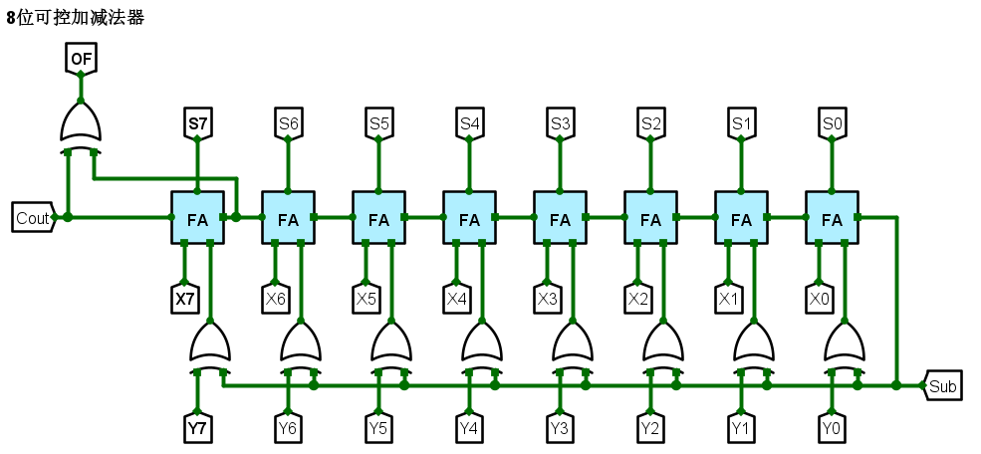
2. 4位可级联先行进位电路
（1） 设计思路
全加器由两个输入（加数位、被加数位）和一个进位输入构成，输出包括一个和、一个进位输出。全加器的逻辑可以使用异或门、与门和或门实现。将每个全加器的进位输出连接到下一个全加器的进位输入，实现级联进位的效果。最低位的进位输入可以连接到一个初始的进位输入，如0。
最高位的进位输出可能会超出范围，因此需要进行处理。如果最高位的进位输出为1，则表示加法器的结果超出了4位，需要进行处理或者标记溢出。
（2） 本关子电路实现
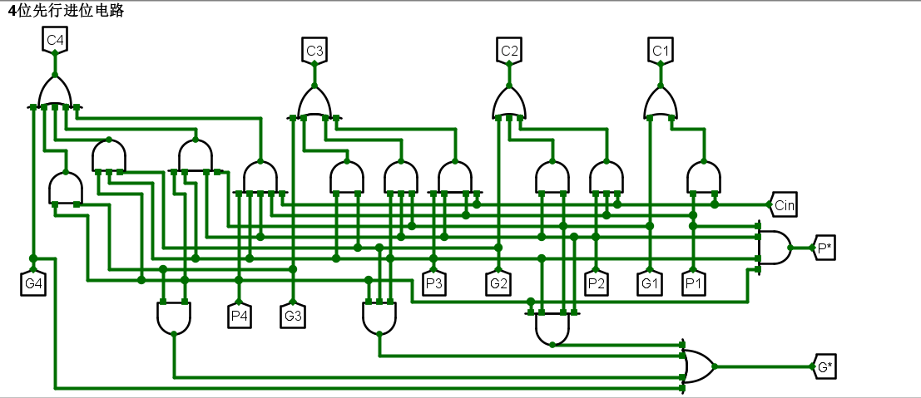
3. 4位快速加法器设计
（1） 设计思路
使用全加器来实现每一位的加法操作。全加器能够处理当前位的加法以及前一位的进位。
在这个步骤中，使用普通的全加器设计来确保正确性。将四个全加器并行工作，即同时计算每一位的加法结果。这样可以利用硬件的并行性来提高计算速度。使用四个全加器来同时生成每一位的进位。这样可以减少进位的传播延迟，提高加法器的速度。
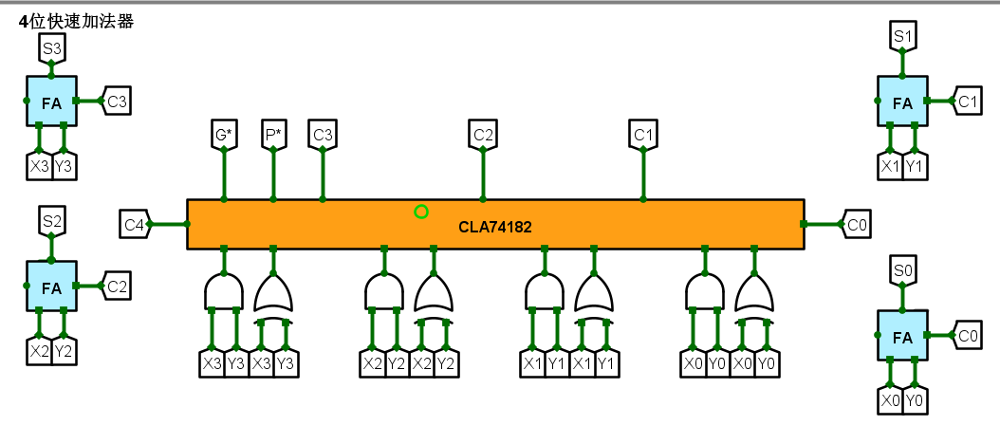
（2） 本关子电路实现

4. 16位快速加法器设计
（1） 设计思路
将16位加法器分成若干组，每组处理一部分位的加法。将16位加法器分成4组，每组处理4位加法。在每组中，利用并行性同时计算每一位的加法结果。这样可以利用硬件的并行性来提高计算速度。进位生成和传播优化：在设计中，优化进位生成和传播可以显著提高加法器的速度。在每组之间，进行级联进位处理，将进位传递给下一组。通过优化进位传递路径，可以减少进位传播延迟，提高速度。
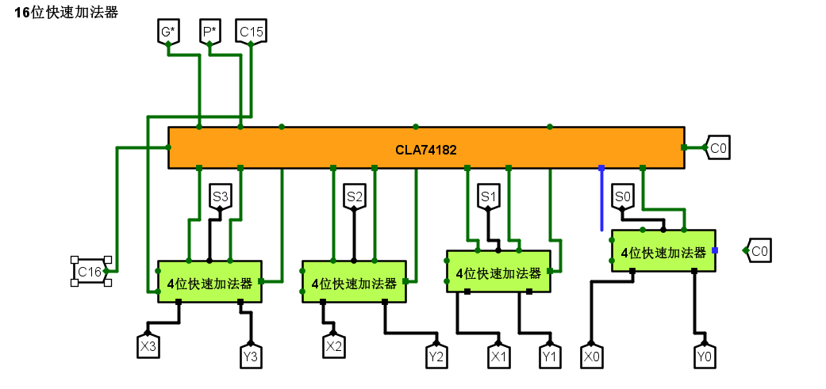
（2） 本关子电路实现

5. 32位快速加法器设计
（1） 设计思路
将32位加法器拆分成两个16位加法器。每个16位加法器负责处理一半的位数。并行计算：在每个16位加法器内部，利用并行性同时计算每一位的加法结果。进位传递：对于第一个16位加法器，其进位输出连接到第二个16位加法器的进位输入，实现进位的传递。级联进位处理：在16位加法器之间进行级联进位处理，将进位传递给下一个16位加法器。
（2） 本关子电路实现
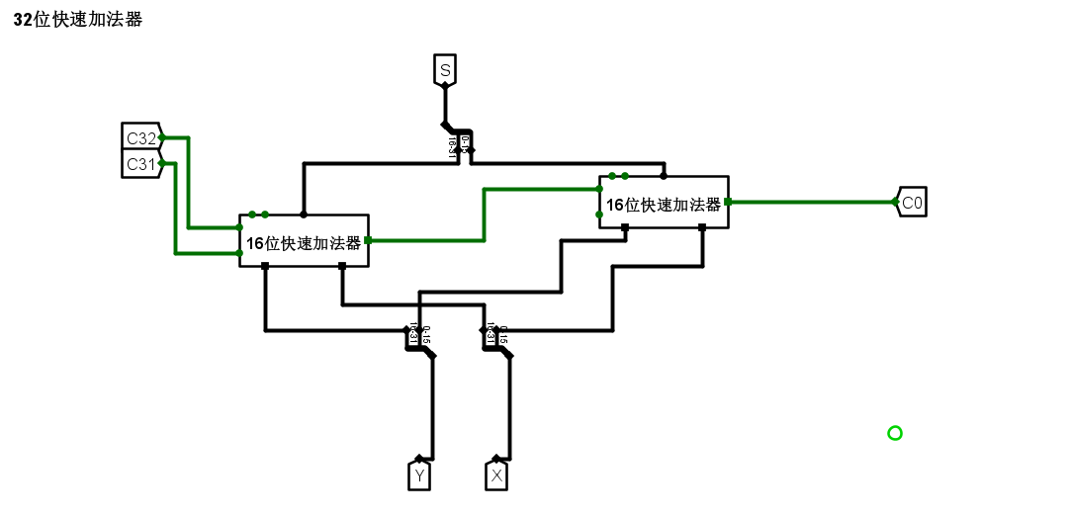
6. MIPS运算器设计
（1） 设计思路
确定输入和输出,两个32位的操作数（A和B）、一个控制信号输出一个32位的结果。并使用多个全加器组成32位加法器。每个全加器负责对应位的加法运算，并将进位传递到下一位。MUX选择器根据控制信号选择不同的操作类型。对于32位ALU，设计多个32位MUX选择器，每个选择器对应一个操作类型，通过控制信号选择其中一个输入。将输入操作数A和B分别连接到MUX选择器的输入端。将MUX选择器的输出连接到32位加法器的输入端。将32位加法器的输出作为ALU的输出。根据操作码确定控制信号的值，用于选择相应的操作类型。使用组合逻辑电路来实现控制信号的生成。
（2） 本关子电路实现
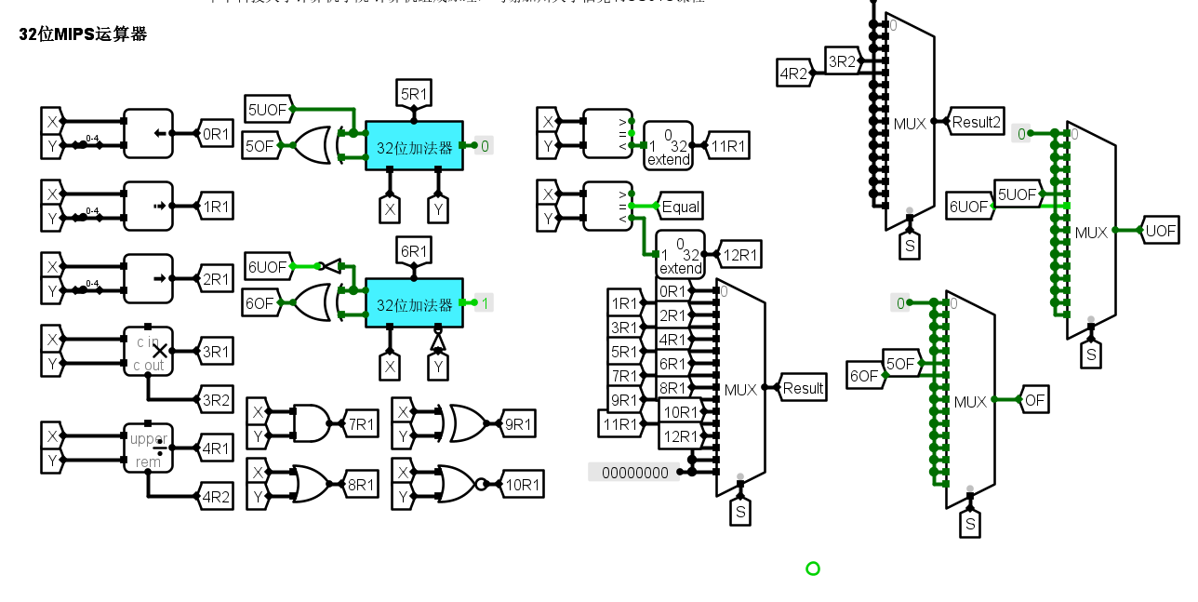

三、 实验小结
1. 实验遇到的问题及解决办法
问题1：再设计4位加法器的时候电路简单易于调试，但是当涉及到8位，32位等加法器时电路设计过于复杂。由于快速加法器和ALU的位数较多，门电路的数量会相应增加，增加了设计的复杂性。解决方法：采用模块化设计方法，将电路模块化，简化设计和调试过程。例如，可以将全加器设计为一个单独的模块，并在整体设计中多次使用。
问题2：在设计ALU过程中出现电路输出达不到预期目标，进行加法的时候输出错误。且电路过于复杂难以调试。解决方法：对32位MIPS运算器设计好的电路，每一个模块先断开，单独测试每个模块的功能是否正确，逐步排查问题。最后发现是mux选择器的接线出现逻辑错误。对其接线进行更正后，再总体接入电路进行测试，问题解决。
2. 本次实验的收获
这次实验对我来说是一个很有意义的学习和实践过程。首先，通过掌握算术逻辑运算单元（ALU）的基本构成，我更加深入地理解了计算机内部的运算原理，包括加法、减法、逻辑运算等。这让我对计算机组成原理有了更加清晰的认识。通过学习Logisim软件的使用方法，我能够熟练地操作各种运算组件，包括加法器、减法器、逻辑门等，并且掌握了多路选择器的使用技巧。这为我后续的电路设计和仿真工作提供了良好的基础。
最重要的是，通过独立完成ALU的设计，并在头歌平台上完成指定的闯关任务，我不仅巩固了所学知识，还提高了解决问题的能力和实践操作的技能。在设计和仿真过程中，我遇到了一些挑战，但通过不断思考和尝试，最终成功完成了任务，这让我对自己的能力和潜力有了更大的信心。
撰写实验报告的过程让我对整个实验过程进行了回顾和总结，对实验设计步骤、过程中遇到的问题以及结果进行了分析，这有助于我进一步加深对知识的理解，并提高了我的表达能力和写作能力。

总的来说，这次实验不仅让我掌握了ALU的设计和仿真方法，还培养了我的实践能力和问题解决能力，是一次非常有价值的学习经历。

